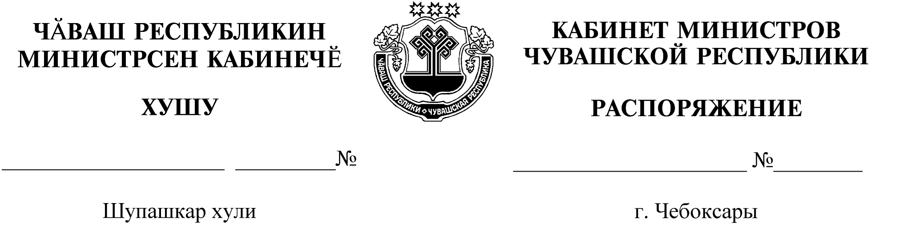
4-р

12.01.2021

4-р

12.01.2021

Освободить Викторову Елену Владимировну от должности руководителя автономного учреждения Чувашской Республики «Многофункциональный центр предоставления государственных и муниципальных услуг» Министерства экономического развития и имущественных отношений Чувашской Республики.

И.о. Председателя Кабинета Министров
Чувашской Республики М.Ноздряков

